Aktivisme for Raif Badawi – blogger og samvittighetsfange fra Saudi Arabia:

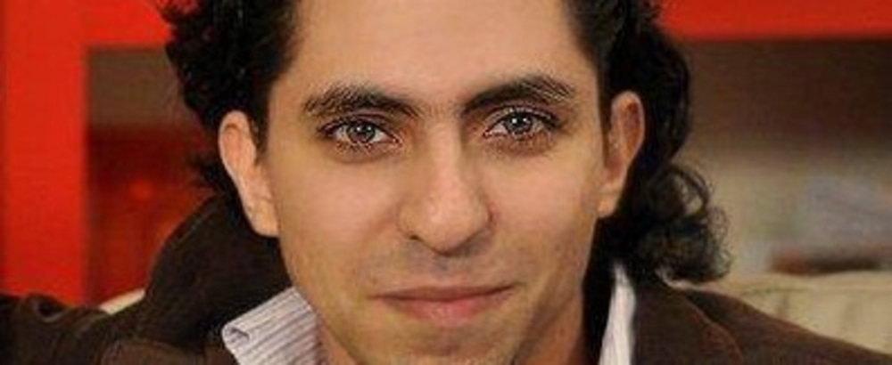

F

Fredag 9. januar fikk Amnesty International bekreftet at piskingen mot Raif Badawi hadde startet da han mottok de første 50 piskeslagene. Det var planlagt at han ville motta de neste 950 piskeslagene over en periode på 19 uker. Det skulle i utgangspunktet ikke gå mer enn én uke mellom hver gang han ble pisket og han skulle ikke få mindre enn 50 piskeslag hver gang. Siden den dagen, 9. januar, har ikke Raif blitt pisket igjen. De første to ukene på grunn av medisinske årsaker, men de siste ukene har det ikke blitt oppgitt noen grunn. Lørdag 6. juni fikk Amnesty beskjed om at Høyesterett har opprettholdt dommen mot Raif. Dette utsetter han i umiddelbar fare for å bli pisket – igjen!

Vi oppfordrer alle til å aksjonere på vegne av Raif Badawi og be om at han blir løslatt!

Hva DU kan gjøre:
- Signér aksjonen: http://www.amnesty.no/aksjon/stopp-piskingen-av-raif-badawi
- Spre aksjonen i sosiale medier. Der kan vi rope så høyt vi vil! Nedenfor finner du informasjon om hvordan du kan sende Twitter-meldinger direkte til de saudiske myndighetene, samt solidaritetsmeldinger til Raif og hans familie.
- Ta opp saken til Raif på arbeidsplassen eller universitet. Sammen kan dere skrive en uttalelse eller brev til kong Salman. Kontaktinformasjon og tekstforslag finner du på siste side.
- Ring eller send brev til Den saudiarabiske ambassaden i Oslo og fortell dem at du er imot behandlingen Raif Badawi får. Under finner du telefonnummer og adresse, samt forslag til tekst, både på norsk og engelsk. Husk å være saklig og tiltal personene på ambassaden høflig.
- Henvend deg til norske myndigheter og krev at vi sammen legger ytterligere press på saudiarabiske myndigheter. Vær saklig, og ha i tankene at norske myndigheter allerede har gjort en innsats for Raif Badawi.
- Skriv solidaritetsbrev til Raif og familien hans. Kontaktinformasjon finner du nedenfor.
- Lag din egen aksjon. Husk at målet med aksjonen er å skape oppmerksomhet rundt saken, men at aksjonen ikke skal kunne støte noen. Hvis du er usikker på hva du skal gjøre ta kontakt med din regionleder: http://www.amnesty.no/kontakt
- Fortell andre om hva du har gjort i sosiale medier og be andre om å gjøre det samme. Bruk en av disse hashtagene (#):#FreeRaif, #RaifBadawi, #Raif_Badawi, #istandwithraif, #StopTorture

Kontaktinformasjon til kongen av Saudi-Arabia:
King and Prime Minister
King Salman bin Abdul Aziz Al Saud
The Custodian of the two Holy Mosques
Office of His Majesty the King
Royal Court, Riyadh
Kingdom of Saudi Arabia

Kontaktinformasjon til Ensaf Haidar, via Amnesty i Canada:
Ensaf Haidar
c/o Amnistie Internationale Canada Francophone
50 Rue Ste-Catherine Ouest, Bureau 500
Montréal, Québec
Canada
H2X 3V4

Bli med på demonstrasjon!
Bor du i Oslo eller i området rundt? Møt opp på Amnestys demonstrasjon foran den saudiske ambassaden i Drammensveien 102H på fredag fra 08:45 – 09:30. Vi møtes hver fredag! Mer informasjon kan du finne her: https://www.facebook.com/amnestyost?fref=ts

Torsdag 11. juni skal vi ha en ekstra demonstrasjon i Oslo:
Torsdag 11. juni kl. 12 møtes vi foran Stortinget for en demonstrasjon som skal appellere til vår politiske ledelse, både på Stortinget og i regjeringen om å legge ytterligere press på saudiarabiske myndigheter for å stoppe piskingen og løslate Raif Badawi og de andre samvittighetsfangene i Saudi-Arabia. For mer informasjon, se: https://www.facebook.com/events/463864730449475/

Henvend deg direkte til norske myndigheter:
Henvend deg til norske myndigheter og krev at vi sammen legger ytterligere press på saudiarabiske myndigheter. Vær saklig, og ha i tankene at norske myndigheter allerede har gjort en innsats for Raif Badawi.

UD
Børge Brende: @borgebrende
Bård Glad Pedersen: @BGladPedersen
Morten Høglund: @hglund_moh

Utenrikskomiteen
Anniken Huitfeldt: @AHuitfeldt
Øyvind Halleraker: @HallerakerH
Kristian Norheim: @k_norheim
Sylvi Graham: @SylviGraham
Trine Skei Grande: @Trinesg
Svein Roald Hansen: @SveinRHansen
Knut Arild Hareide: @KAHareide
Trond Helleland: @trondhell
Liv Signe Navarsete: @spdama
Per Sandberg: @PerSandbergFrP
Kåre Simensen: @karesim
Bård Vegar Solhjell: @bardvegar
Jonas Gahr Støre: @jonasgahrstore

Forslag til Twittermeldinger:

Hei @[lim inn navn], krev at piskingen av @raif_badawi stopper! Høyesterett i Saudi har opprettholdt straffen. @KingSalman må #FreeRaif

Hei @[lim inn navn], krev at piskingen av #RaifBadawi stopper! Høyesterett i Saudi har opprettholdt straffen. @KingSalman må #FreeRaif

Hi @[lim inn navn], please help us stop the flogging of @raif_badawi. @KingSalman, please respect freedom of expression and #FreeRaif
Hi @[lim inn navn], please help us stop the flogging of #RaifBadawi @KingSalman, please respect freedom of expression and #FreeRaif

Straffen mot @raif_badawi opprettholdt av Høyesterett i #SaudiArabia. @[lim inn navn], bli med og krev: @KingSalman: Stop the flogging!

Nå er @raif_badawi igjen i fare for pisking. Norge må øke #SaudiArabia-kritikken. @[lim inn navn her] si @KingSalman: Stop the flogging!

Nå er #RaifBadawi igjen i fare for pisking. Norge må øke #SaudiArabia-kritikken. @[lim inn navn her] si @KingSalman: Stop the flogging!

Send Twitter-meldinger direkte til kongen i Saudi-Arabia:
Saudi-Arabia er veldig opptatt av det offentlige bildet og hvordan de blir oppfattet av resten av det internasjonale samfunnet. Hvis vi henvender oss direkte til offentlige tjenestemenn kan det hende at den negative oppmerksomheten fører til at de blir tvunget til å svare, og til og med løslate Raif!

Twitter-kontoen til Kong Salman:
@KingSalman

Forslag til twittermeldinger:

Hi @KingSalman: Please stop the flogging of #RaifBadawi. @raif_badawi should be released now. #FreeRaif

Hi @KingSalman: Please stop the flogging of #RaifBadawi. @raif_badawi and other POCs should be released now. #FreeRaif

Be just, @KingSalman. Please stop the flogging of @raif_badawi and #FreeRaif. #RaifBadawi

We ask @KingSalman to stop the flogging of #RaifBadawi. #FreeRaif and other prisoners of conscience.

Send Twitter-meldinger for å støtte Raif og familien hans:
Send solidaritetsmeldinger til Raifs familie sånn at de vet at vi står sammen med dem og at vi legger press på de saudiske myndighetene for å løslate han.

Raifs offisielle Twitterkonto (nå håndtert av kona hans), Ensaf: @raif_badawi
Raifs kone, Ensaf Haidar, som bor i Canada med deres tre barn: @miss9afi

Kontakt den Kongelige Ambassade for Saudi-Arabia i Norge:
Telefon: 22 04 90 10 / 22 04 90 11
Adresse: Royal Embassy of Saudi Arabia, Drammensveien 102H, 0244 Oslo
Åpningstider: 09:00 - 15:30
http://embassies.mofa.gov.sa/sites/Norway/EN/Pages/default.aspx

Forslag til hva du kan si når du ringer ambassaden:

Hello,

My name is xxx. I am calling with regards to the case of Raif Badawi. May I speak to a representative from the Saudian government?

I am extremely concerned about the case of Raif Badawi, blogger from Saudi-Arabia. He has been sentenced to 10 years in prison and 1,000 lashes, followed by a 10-year travel ban, a ban on using media outlets and a fine of 1 million Saudi Arabian riyals (about US$266,600). Raif was given 50 lashes in public on Friday, January 9th.

On 6 June Amnesty International learned that the Supreme Court had upheld Raif Badawi’s full sentence, including 1000 lashes. Please note that the UN High Commissioner for Human Rights called the flogging “at the very least, a form of cruel and inhuman punishment... prohibited under international human rights law, in particular the Convention against Torture, which Saudi Arabia has ratified”.

It has now been three years since Raif was arrested (17 June 2012) and one year since he was sentenced. He is still waiting in prison and we are still waiting for you to release him. I would like to know what you are doing with Raif’s case and when you plan on releasing him.

Everyone has the right to peacefully express their beliefs and opinions. No one should be subjected to torture or other cruel, inhuman or degrading treatment or punishment for any reason. Amnesty International believes Raif Badawi is a prisoner of conscience, detained solely for the peaceful exercise of his right to freedom of expression.

I urge you to immediately drop all charges against Raif Badawi, and release him without delay or conditions on his freedom.

Until he is free, please ensure that Raif Badawi is protected from torture and other ill-treatment, including his sentence of flogging. Flogging violates the prohibition on torture and other cruel, inhuman or degrading treatment according to international law.

Thank you for your time.

King and Prime Minister
King Salman bin Abdul Aziz Al Saud
The Custodian of the two Holy Mosques
Office of His Majesty the King
Royal Court, Riyadh
Kingdom of Saudi Arabia

Your Majesty,

I am extremely concerned about the case of Raif Badawi, Saudi Arabian blogger and prisoner of conscience. Raif Badawi was flogged after the Friday prayers on 9 January in front of al-Jafali mosque in Jeddah. He received 50 lashes in public.

On 6 June Amnesty International learned that the Supreme Court had upheld Raif Badawi’s full sentence, including 1000 lashes. Please note that the UN High Commissioner for Human Rights called the flogging “at the very least, a form of cruel and inhuman punishment... prohibited under international human rights law, in particular the Convention against Torture, which Saudi Arabia has ratified”.

Raif Badawi was sentenced by the Criminal Court in Jeddah on 7 May 2014 to 10-years in prison and 1,000 lashes, followed by a 10-year travel ban, a ban on using media outlets, and a fine of one million Saudi Arabian riyals (about US$266,600). The conviction and sentence stemmed from Raif Badawi’s creation of the Saudi Arabian Liberals website (which the court ordered to be closed) and the accusation that he had “insulted Islam”.

Raif Badawi was initially charged with “apostasy”. He has been detained since 17 June 2012 in a prison in Briman, in Jeddah. His lawyer, Waleed Abu al-Khair, is himself in prison, serving a 15-year sentence for his peaceful activism.

I urge you to release Raif Badawi immediately and unconditionally as he is a prisoner of conscience, detained solely for exercising his right to freedom of expression.

Additionally I call on you to ensure that his conviction and sentence are quashed.

Thank you for your consideration on this serious matter.

Yours sincerely,

……………………………………………………...

